**Проектирование ОС и компонентов**

Инсталляция, применение заданных и выбранных инсталляторов.

**Теоретическая часть**

**Что Такое Инсталляция?**

Инсталляция (установка) — процесс установки программного обеспечения на компьютер конечного пользователя. Выполняется особой программой (пакетным менеджером), присутствующей в операционной системе (например, RPM и APT в GNU/Linux, Windows Installer в Microsoft Windows), или же входящим в состав самого программного обеспечения средством установки. В операционной системе GNU очень распространено использование системы GNU toolchain и её аналогов для компиляции программного обеспечения непосредственно перед установкой.

**Что такое Установщик Windows?**

Установщик Windows (Windows Installer) — подсистема Microsoft Windows, обеспечивающая установку программ (инсталлятор). Является компонентом Windows, начиная с Windows 2000; может доустанавливаться и на более ранние версии Windows. Вся необходимая для установки информация (иногда и вместе с устанавливаемыми файлами) содержится в установочных пакетах (installation packages), имеющих расширение .msi.

### BitRock InstallBuilder

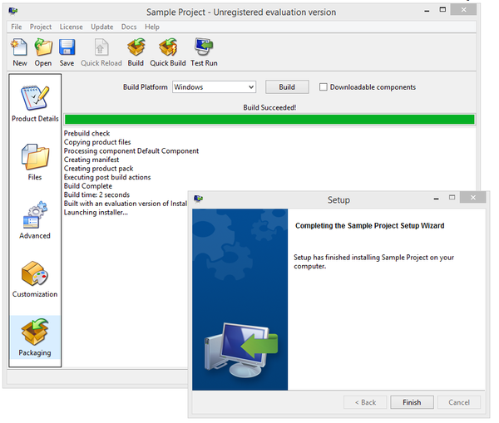

Figure 1

InstallBuilder — Легко устраняйте процесс установки приложения

Новый отладчик InstallBuilder упрощает определение и исправление проблем в процессе разработки установщика. Он позволяет просматривать и интерактивно редактировать переменные установщика во время выполнения, обеспечивает поэтапное выполнение, чтобы проверить, что определенные части установщика функционируют должным образом, позволяет восстановить непредвиденные ошибки во время процесса установки и многое другое. Полное руководство по использованию отладчика теперь включено в документацию InstallBuilder. Кроссплатформенная среда для создания инсталляторов. В перечень поддерживаемых систем входят: Windows ME -> Windows 8, Mac OS X, FreeBSD, OpenBSD и.т.д. Инсталляторы доступны как для настольного, так и сетевого ПО.   
Оптимизированные установщики  
Можно создать быстрые инсталляторы. Установщики InstallBuilder не основаны на Java, поэтому им не требуется связывать Java Runtime или этап самоизвлечения. В результате кроссплатформенные инсталляторы, которые меньше и быстрее, чем созданные с конкурирующими продуктами, сокращают время загрузки, запуска и установки. InstallBuilder также предлагает поддержку сжатия LZMA для дальнейшего уменьшения размера созданных установщиков.

Несколько режимов установки. Можно сделать развертывание в любой среде.

Установщики InstallBuilder предлагают несколько режимов установки, чтобы облегчить развертывание в любой среде. Несколько режимов графического интерфейса обеспечивают естественный внешний вид во всех основных средах рабочего стола. Текстовый режим позволяет использовать консольные и удаленные установки, а режим молчания / автоматической установки можно использовать для автоматического развертывания программного обеспечения на большом количестве серверов.

Интерфейс программы доступен на русском языке. Для работы с проектом используется очень простая графическая оболочка. Присутствуют следующие секции с настройками:

Files -> проводниковый интерфейс для добавления файлов

Advanced («Расширенные настройки») — наиболее интересный раздел, где, пожалуй, и раскрывается вся мощь BitRock Installer. Для работы с проектами используется формат XML (см. обзор WiX в первой части), возможна совместная работа, ручная настройка проектов с поддержкой сценариев. Встроенные действия позволяют автоматизировать процессы установки и объединять задачи, делая их доступными в несколько кликов. Таким образом можно проверять зависимости, добавлять переменные окружения, изменять реестр и файловую систему и прочее. Для редактирования сценариев используется встроенный, очень простой, XML-редактор.

Packaging -> для отслеживания ошибок имеется встроенный дебаггер. При построении легко создать кроссплатформенный инсталлятор. На выходе он использует «родную» среду ОС (это относится к графическим системам Windows, KDE и Gnome).

### Smart Install Maker

Это мощное и удобное средство для создания инсталляторов. Программа обладает удобным и интуитивно понятным интерфейсом, а также полным набором необходимых функций для создания профессиональных инсталляторов с минимальным размером, высокой степенью сжатия файлов и приятным интерфейсом.

Помимо стандартного минимума, Smart Install Maker позволяет редактировать системный реестр и INI-файлы, создавать программные ярлыки, запускать ассоциируемые и исполняемые файлы, регистрировать новые шрифты и ActiveX компоненты, отображать тексты информации и лицензионного соглашения. Также, с помощью этой утилиты, вы сможете создать мультиязыковые инсталляторы с поддержкой более 20-ти популярных языков мира.

Инсталляторы, созданные в среде Smart Install Maker имеют небольшой размер и поддерживают превосходный формат сжатия Cab. Все это позволяет создавать действительно компактные дистрибутивы, которые не создадут проблем при их распространении по интернету.

# ОСОБЕННОСТИ SMART INSTALL MAKER

* Современный стиль оформления
* Полностью настраиваемый интерфейс инсталлятора
* Небольшой размер установочного модуля
* Поддержка алгоритма сжатия Cab
* Поддержка мультиязычных инсталляторов
* Интуитивно понятный интерфейс пользователя
* Проверка версии установленного .NET Framework
* Возможность использования переменных директорий
* Возможность разбивки инсталлятора на установочные диски

### NSIS (Nullsoft Scriptable Install System)

### Установщик - это первое впечатление от вашего приложения. Медленные или неудачные установки программного обеспечения - одна из самых раздражающих компьютерных проблем. Поэтому быстрый и удобный инсталлятор является неотъемлемой частью вашего программного продукта. NSIS (Nullsoft Scriptable Install System) - это инструмент, который позволяет программистам создавать такие инсталляторы для Windows. Он выпущен под лицензией с открытым исходным кодом и полностью свободен для любого использования.

### NSIS создает инсталляторы, которые могут устанавливать, деинсталлировать, устанавливать системные настройки, извлекать файлы и т. Д. Поскольку они основаны на файлах сценариев, вы можете полностью контролировать каждую часть вашего установщика. Язык сценариев поддерживает переменные, функции и манипуляции с строками, как обычный язык программирования, но предназначен для создания инсталляторов. Даже со всеми этими функциями NSIS по-прежнему остается самой маленькой системой установки. С параметрами по умолчанию у него есть накладные расходы всего 34 КБ.

### С NSIS 3 вы также можете создавать установщики Unicode, ориентируясь на все языки, поддерживаемые ОС, без проблем с отображением.

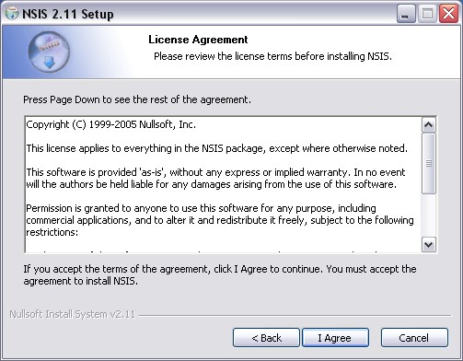

Совместимость со всеми основными версиями Windows:  
Вы можете создать один установщик, совместимый с Windows 95, 98, ME, NT4, 2000, XP, 2003, Vista, Server 2008, 7, Server 2008R2, 8, Server 2012, 8.1, Server 2012R2 и Windows 10.

**Clickteam Install Creator 2**

Можно загрузить полностью функциональную бесплатную версию Install Creator и создать свою первую установку менее чем за одну минуту! Бесплатная версия Install Creator полностью функциональна как для коммерческих, так и для некоммерческих продуктов. Установщики, созданные с этой версией, содержат дополнительную страницу при завершении установки, ссылаясь на Clickteam, чтобы распространить слово о Install Creator. Зарегистрированная версия Install Creator такая же, как и в бесплатной версии, но в нее не включена реклама Clickteam.

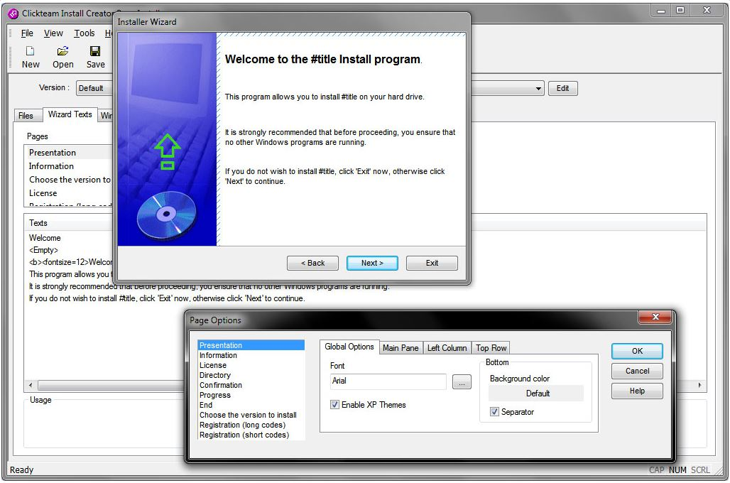

Профессиональная версия Install Creator предназначена для профессионального использования. Он имеет мощные функции для управления условно-бесплатными и демонстрационными версиями программного обеспечения, которые можно зарегистрировать. Он имеет тот же базовый интерфейс, что и Freeware и Registered, но позволяет вам объединить несколько версий вашего продукта в один установщик. Вы можете создать одну версию для незарегистрированных пользователей и одну версию для зарегистрированных пользователей. Install Creator будет обрабатывать остальные.

### Advanced Installer

Advanced Installer основывается на технологии Windows Inslaller, позволяя создавать msi-, exe- и других видов дистрибутивов. Этому способствует продуманный интерфейс и работа с проектами. В Advanced Installer можно обнаружить немало возможностей, которых нет в других подобных комплексах, о чем ниже.

Примечательно, прежде всего, разнообразие проектов: сюда входят инсталляторы, Java-установщики, обновления, дополнения, модули слияния и другие. В разделе меню Installer собраны команды импорта проектов из Visual Studio, RAD Studio, Real Studio, Visual Basic. Здесь раскрывается потенциал Advanced Installer во взаимодействии с IDE-средами.

Для каждого из выбранных типов проекта предусмотрен детальный мастер настройки. Есть общие шаблоны — Simple, Enterprise, Architect или Professional. Большая часть проектов доступна только для определенных типов лицензии, общедоступные проекты обозначены как None в графе License Required.

Как уже сказано, при создании проекта можно воспользоваться пошаговым мастером, где, в частности, доступен выбор способа распространения пакета, языков локализации, настройка пользовательского интерфейса, ввод текста лицензии и другие опции. Advanced Installer позволяет выбрать вариант распространения программы — оставить данные без компрессии, разделить на CAB-архивы, сохранить в MSI и др., добавить цифровую подпись, потребовать ввод серийного номера и т. д.

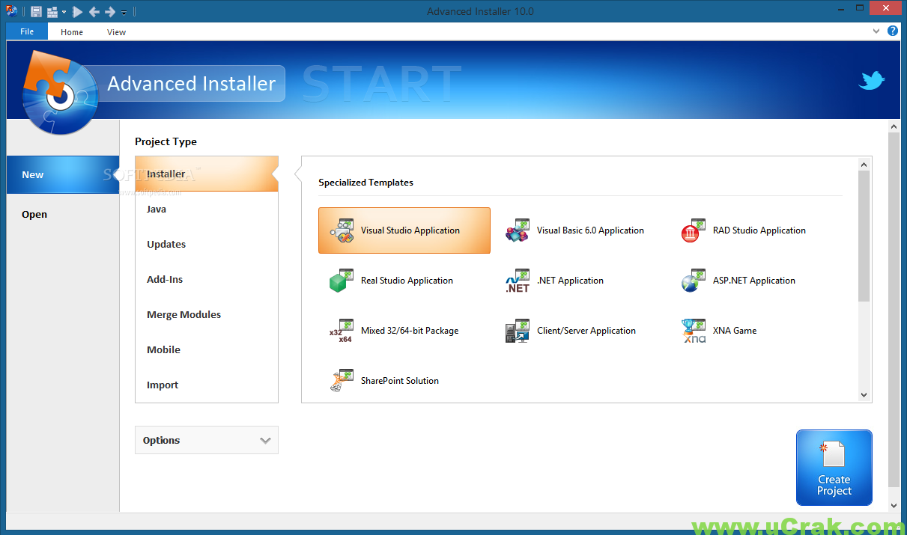

Главное окно Advanced Installer (редактор проекта), в простом режиме отображения (Simple), содержит несколько секций:

* Product Information (Информация о продукте) — ввод сведений о продукте, параметры установки.
* Requirements (Требования) — указание аппаратных и системных требований, зависимостей ПО. Также имеется возможность создания пользовательских условий.
* Resources (Ресурсы) — редактор ресурсов (файлов и ключей реестра).
* Deployment (Развертывание) — выбор типа распространения продукта. Это может быть MSI, EXE или веб-инсталлятор. Для MSI, EXE ресурсы можно поместить отдельно от инсталлятора.
* System Changes — переменные среды.

Благодаря различным редакциям продукта (включая бесплатную), возможностям импорта, множеству шаблонов и схем, редактору проектов — Advanced Installer будет интересен широкой аудитории.

**Actual Installer**

Это профессиональный инсталлятор, который позволит Вам создавать качественные установочные программы с невероятной легкостью. Интуитивно-понятный интерфейс программы позволит Вам забыть о сложностях скриптовых языков и создавать полноценные установочные пакеты, готовые для дистрибуции, всего за несколько минут.

Помимо основных возможностей инсталлятора, Actual Installer поддерживает некоторые продвинутые функции, такие как многоязычные установки, Лицензионные Соглашения и ReadMe тексты, запись в Реестр и INI-файлы, системные требования, файловые ассоциации, регистрация ActiveX, Type Library, ScreenSaver и шрифтов, деинсталляция, серийные номера, выполнение любых команд и многие другие! Все эти функции займут всего несколько минут, чтобы настроить и скомпилировать в компактный исполняемый EXE файл.  
  
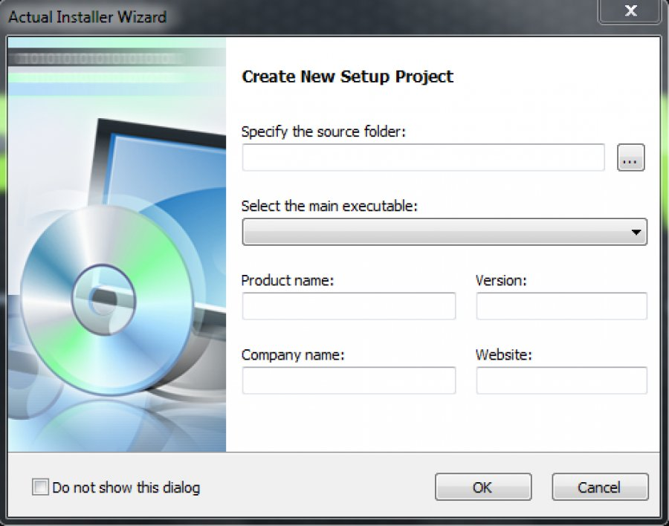

Actual Installer сохранит Ваше время и средства, создавая установки легче, быстрее и более надежными чем когда-либо!

**Smart Install Maker**

С помощью Smart Install Maker был создан Setup.exe, являющийся установщиком программы ChatApp для Windows.

Инсталлятор для Win:

Используется программа Smart Install Maker 5.04. Программа предназначего для создание инсталляторов. Во вкладке информации введено необходимые данные.

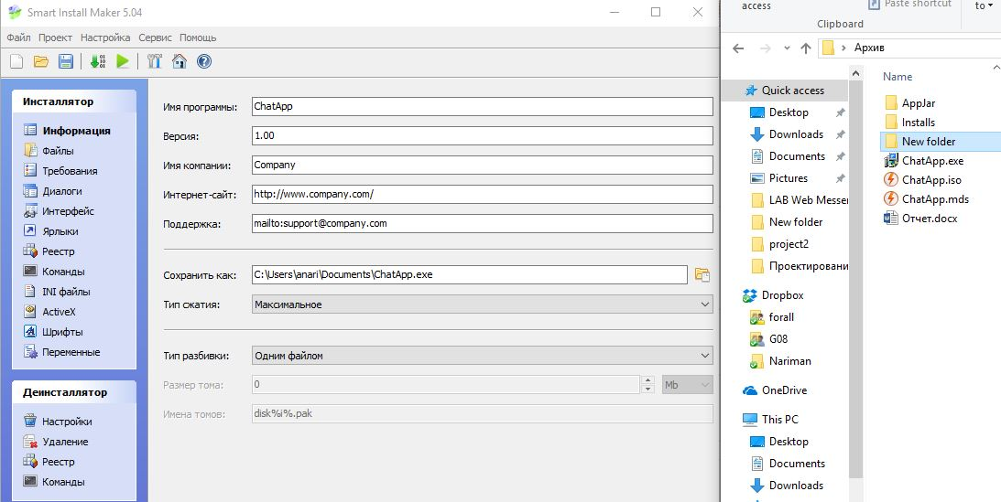

Рисунок 2

Во вкладке файлы указал необходимые файлы для создания инсталлятора, а именно папку с исполняемым файлом приложения. В требованиях указаны возможные версии Windows: XP, 7+, 8, 8.1, 10. Права администратора для запуска требуются.

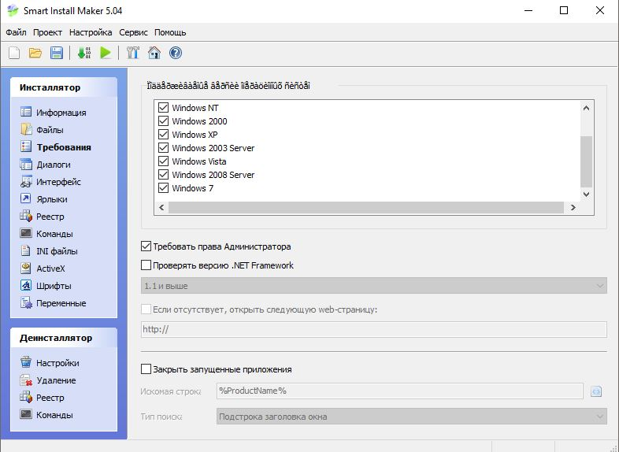

Рисунок 3

Надо настроить диалоги инсталлятора во вкладке «Диалоги»

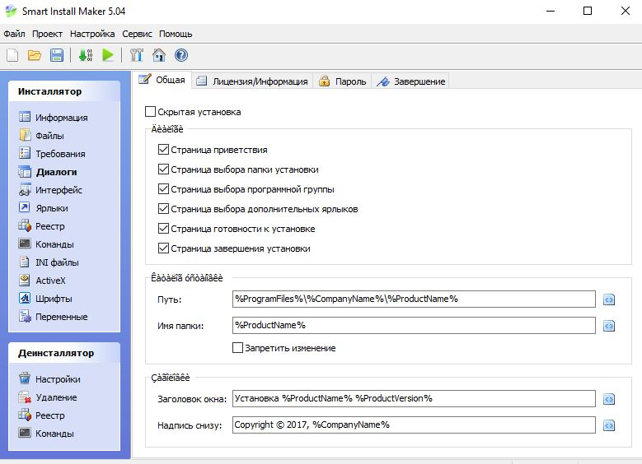

Рисунок

Также правильно настроить интерфейс инсталлятора.

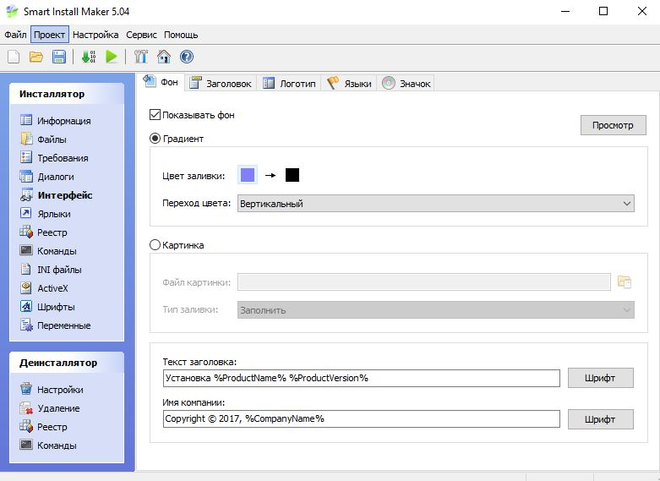

Рисунок

Каждого инсталлятора есть деинсталлятор. После установки нашего приложения надо удалить. Поэтому необходимость создания деинсталлятора. Затем компилировать текущий проект Ctrl+F9.

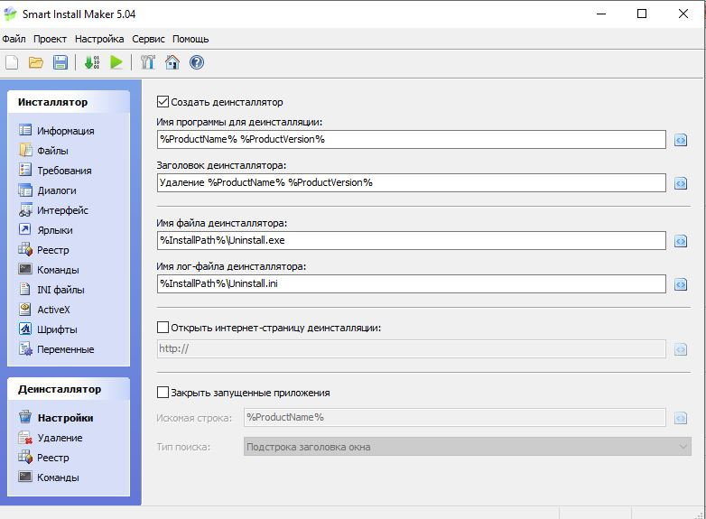

Рисунок 6

Установка программы выглядет следуюшем образом.

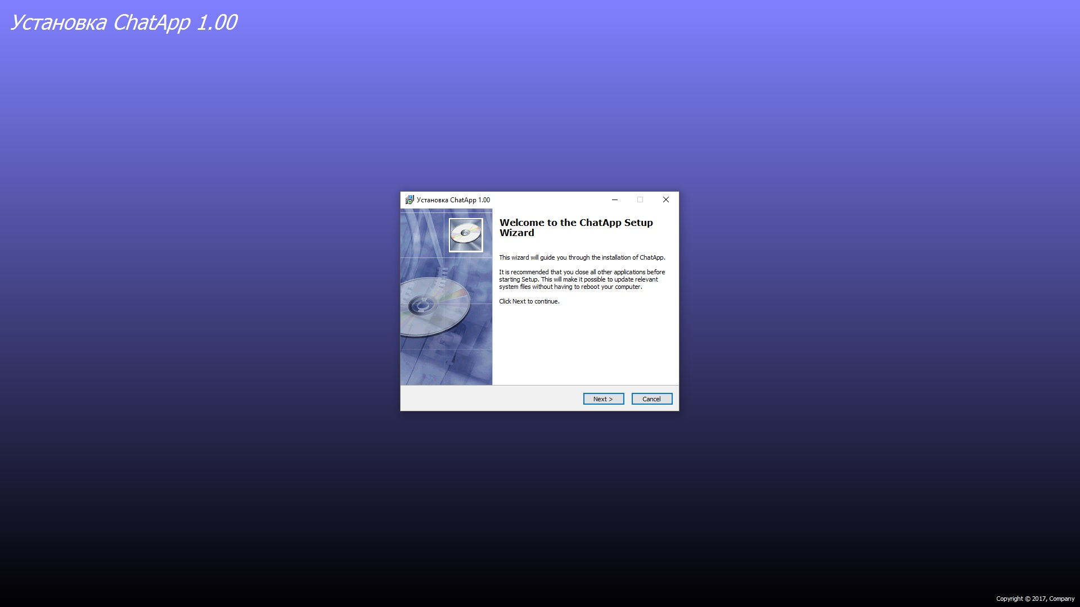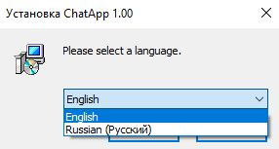

После установки программы можно увидеть в программы и компоненты.

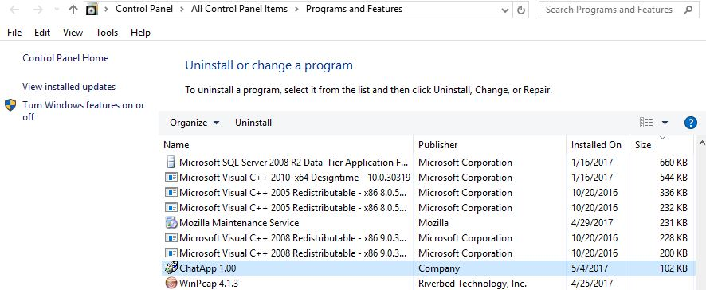

**Actual Installer**

С помощью Actual Installer был создан ChatApp.exe, являющийся установщиком программы ChatApp для Windows.

Инсталлятор для Win:

Используется программа Actual Installer. Программа предназначего для создание инсталляторов. Открывается версии Free или Pro.

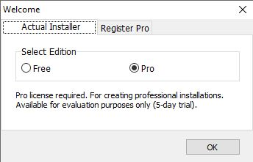

Во вкладке информации введено необходимые данные.

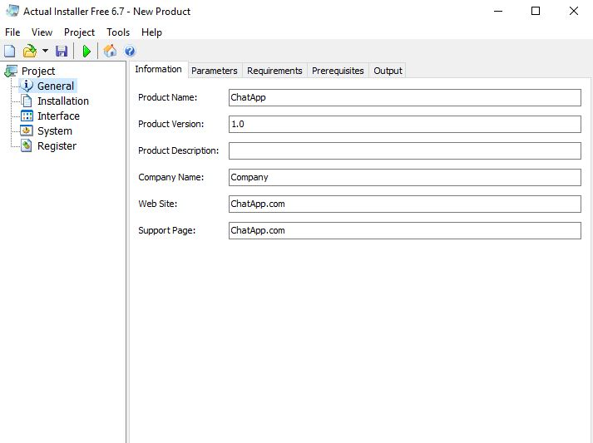

Во вкладке требования указано Операционные системы:

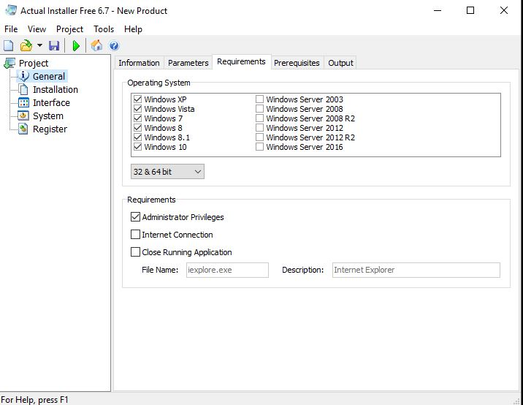

Выбрано куда будет сохранятся инсталлятор.

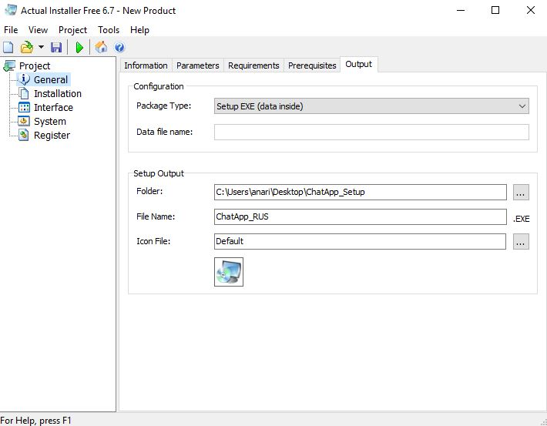

Добавлено установочные файлы:

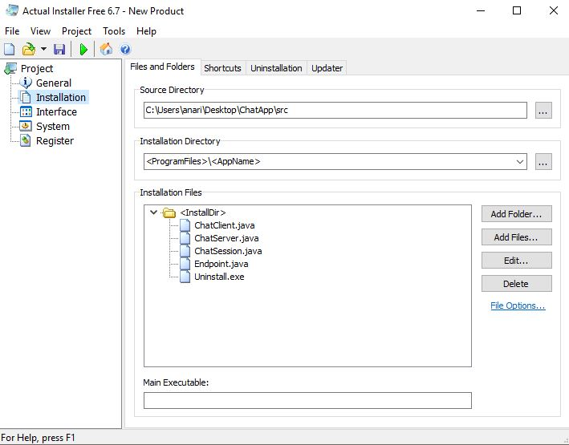

Инсталлятор для Linux:

Используется программа BitRock InstallBuilder. Другая программа не обходимо, поскольку SIM не поддерживает создание инсталляторов для Linux. На странице приветствия надо выбрать Create a new project. Указать название проекта, имя продукта, версию.

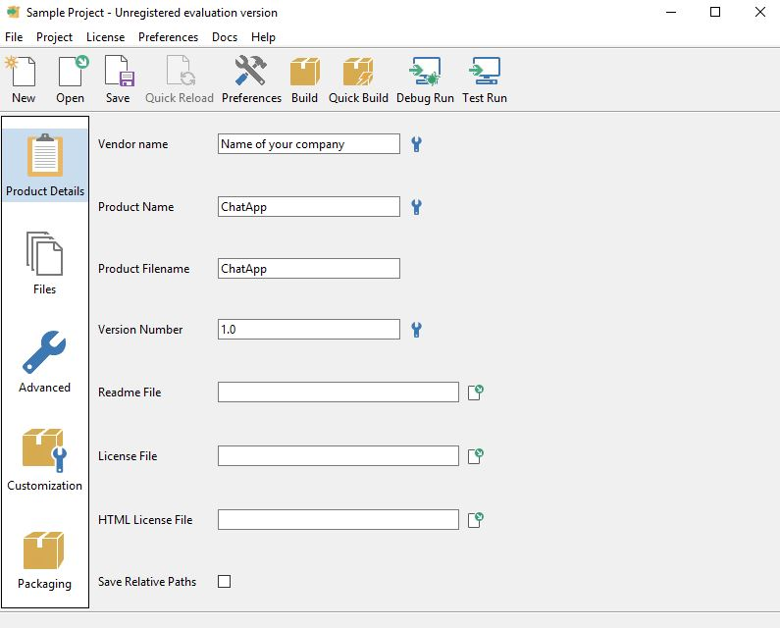

Во вкладке Files выбрал вкладку Program Files (Linux) -> Add Files. Выбрал необходимую папку с исполняемым файлом. Во вкладке Packaging, в выпадающем списке Build Platform выбрал Linux. Провели окончательную проверку -> Build.

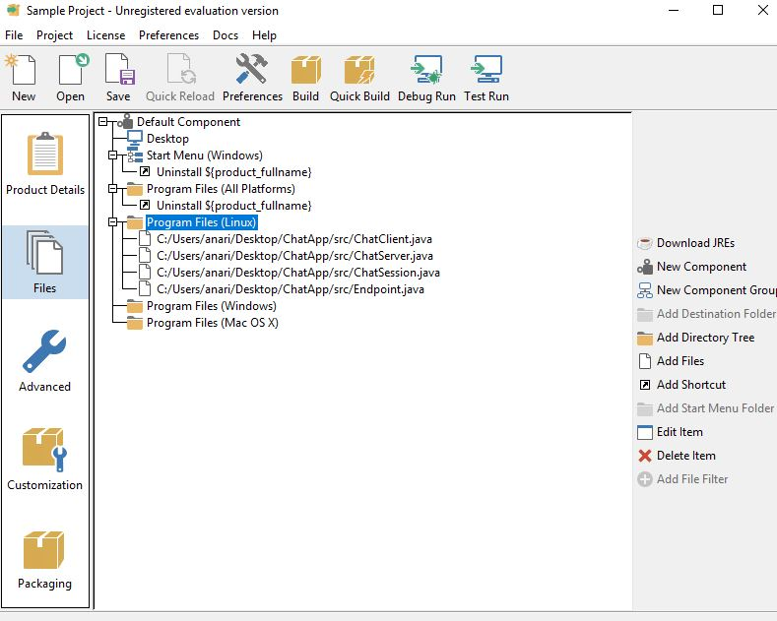

Получили устанавливаемый .run файл, устанавливающийся из терминала следующим образом:

cd /home/user/папка, где файл

chmod +x some-app.run

./some-app.run

Содержит в себе файл .jar, экспортированный из IDE Eclipse Neon и uninstall.exe, который деинсталлирует программу. Для ОС Linux также создан инсталлятор -1.0-linux-installer.run. с помощью BitRock InstallBuilder Enterprise.

**Выводы:**

В данной лабораторной работе были изучены возможности создания инсталляторов в ОС Windows и Linux. Существует много других инсталляторов, начиная от скриптовых решений и заканчивая пользовательскими инсталляторами. Smart Install Maker и Actual Installer очень удобно для создание инталляторов. Программа NSIS, поскольку это полноценный язык программирования — есть переменные, стек, сравнения и т.д. NSIS позволяет создать инсталлятор с маленьким объемом исполняемого кода (~32 килобайта). Например, Inno Setup, которая также абсолютно бесплатна и построена на скриптовании, поддерживает хорошее сжатие.

**Список используемых источников:**

1. <http://ida-freewares.ru/best-free-program-setup-builder.html>
2. <https://support.microsoft.com/ru-ru/help/310598/overview-of-the-windows-installer-technology>
3. <http://www.actualinstaller.ru/>
4. <http://www.advancedinstaller.com/requirements.html>